**2020年秋龙须山行副总结**

在考试周的时候，刘邓哥哥拉我去当龙须山的副领，当时感到有点意外。龙须山拉练基地我之前去过一次，那是我第一次拉练的地方，而且龙须山路线比较险，有好几个点感觉稍有不慎跌下去人就没了，第一次走的时候就比较虚。我大概已经参加了7-8次拉练，已经算是经验比较丰富的老科考人了，但我以前都是作为普通队员参加拉练，一直也想能作为领队参加一次拉练，但这个愿望由于大三比较忙落空了。虽然说有第一次龙须山拉练的心理阴影，但我考虑了一下还是接锅了，选择作为行军副领参加这次拉练。以下是我关于这次拉练行军副领工作的总结：

1. **训练安排**

这次拉练准备的时间很仓促，考试周过后只有不到2周的时间来训练，而且考虑到疫情期间同学们基本都宅在家里，体能有所下降，而且这次拉练也有不少异地的同学参加拉练，因此为了在不到两周的时间里保证足够的训练量以及便于异地的同学训练，特意增加了线上打卡训练。这次拉练的训练安排如下：

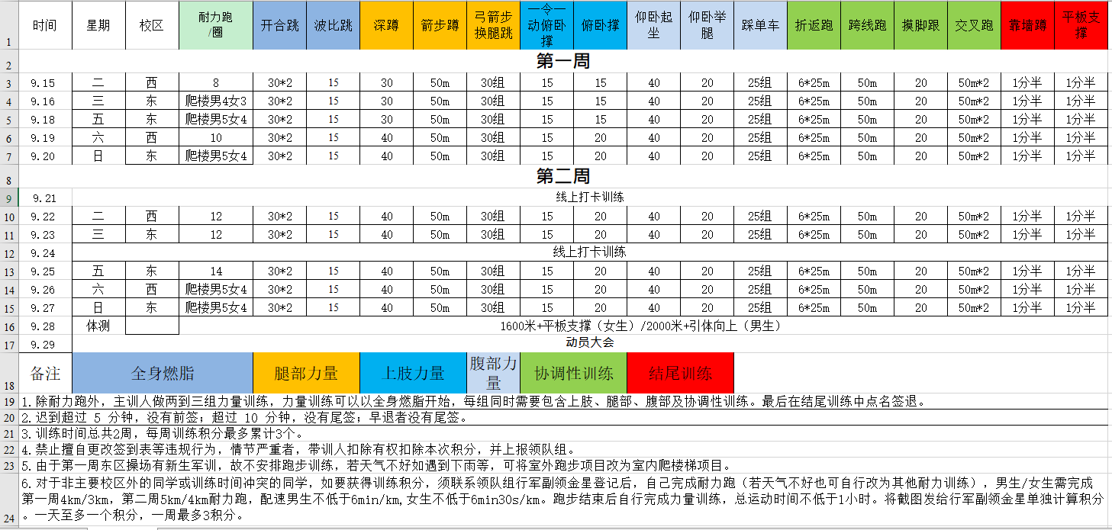

这次拉练的训练满积分仍设置为每周3个，第二周由于周一和周四实践部不安排训练所以安排了线上打卡训练，也很感谢邢云小哥哥在周四晚上主动安排带训。总的来说，虽然训练安排的很紧凑，但是大家的训练热情都很高，满积分的同学有不少。

1. **药品准备和野外救护培训**

行军副领同时也是队伍的队医，在出发之前先在大脑里面把整个拉练过程全部过了一遍，对可能出现的伤害和意外做了下评估。这次拉练由于很多地方要攀爬裸岩，因此容易容易刮伤皮肤，最危险的情况是在攀爬过程中摔下，骨折，因此针对性的准备了一些外伤药，也准备了足够多绷带和骨折固定板以及观看红十字会骨折救护培训来应对可能出现的意外。还有一个比较危险的情况是被毒蛇咬伤，虽然蛇药片很贵，但我们还是准备了足够一个人的量。其他可能出现的危险也准备了相应的药物和医疗器械，药品清单和功用如下：

|  |  |  |
| --- | --- | --- |
| 序号 | 药品名称 | 功用 |
| 1 | 绷带*4 | 骨折固定，伤口包扎 |
| 2 | 三角巾 | 骨折固定，伤口包扎 |
| 3 | 纱布块 | 伤口包扎 |
| 4 | 胶带 | 伤口包扎 |
| 5 | 云南白药气雾剂大小瓶 | 外伤处理，扭伤处理 |
| 6 | 速效救心丸 | 心脏病 |
| 7 | 烧烫伤膏 | 烧伤，烫伤 |
| 8 | 风油精 | 蚊虫叮咬 |
| 9 | 龙虎人丹 | 中暑 |
| 10 | 胃肠宁片 | 腹泻，肠炎 |
| 11 | 氯雷他定片 | 皮炎，湿疹，荨麻疹，过敏性鼻炎等过敏性疾病 |
| 12 | 盐酸金酶素眼膏 | 细菌性结膜炎，沙眼 |
| 13 | 盐酸左西替利嗪片 | 荨麻疹，过敏性鼻炎，皮炎，皮肤瘙痒 |
| 14 | 创可贴若干 | 小伤口处理 |
| 15 | 散热贴 | 退烧处理 |
| 16 | 健胃消食片少量 | 助消化 |
| 17 | 苯苯海明片，苯巴比妥东莨菪碱片 | 晕车 |
| 18 | 复方氨酚烷胺胶囊 | 发烧，感冒（不可与退烧药同食，副作用头晕） |
| 19 | 碘伏 | 消毒，处理伤口 |
| 20 | 棉签 | 消毒，处理伤口 |
| 21 | 罗红霉素片 | 消炎 |
| 22 | 剪刀 | 处理伤口，剪胶带 |
| 23 | 季得胜蛇药片 | 第一次20片，每6小时续服10片，严重情况10-20片 |
| 24 | 二氧化氯 | 净水 |
| 25 | 橡皮管 |  |
| 26 | 镊子 | 处理伤口 |
| 27 | 体温计 | 测量体温 |

由于在出发之前，在这方面就做了不少的工作，包括观看培训视频，熟悉各种药品的说明书之类的，所以在行军过程中应对各种出现的情况比较自信，心里有个底。幸运的是我们这次拉练没有出现很严重的队员受伤情况，主要是一些剐蹭的皮外伤，处理也很简单。不过也有做的不够好的地方，比如说没有考虑到队员脚步磨出水泡的情况，所以也没有准备扎水泡用的针，不过磨出水泡的队员情况也不严重，水泡很小没有影响到后面的行军啥的。

1. **路线安排**

综合考虑了各种因素，我们这次拉练选择了三天轻装。

第一天上午5:30从学校乘坐大巴车出发前往龙须山，中午11:30抵达营地。由于第一天抵达营地已经是中午，所以第一天走的是一条小环线，12:30出发，用了不到4个小时就返回了营地。第一天路线图如下（有两段乘坐大巴车的行程包含在里面，实际行军行程约为10.5km）：

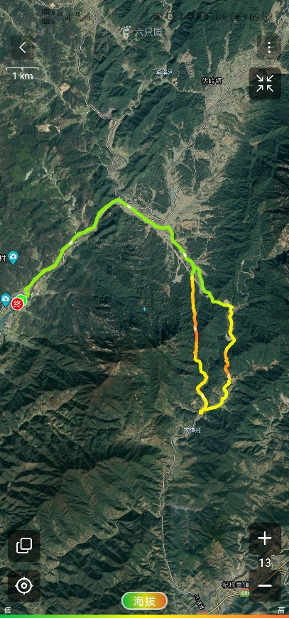

第二天的行程难度比较大，距离也比较长，对体能要求较高。从营地出发，先登上龙须山，再横穿七姑山，最后下到公路乘坐大巴车回营地，第二天的行程路线图如下（由于用六只脚开启了徒步而不是登山模式，因此记录的行军直线距离只有10km，实际行程约为23km）：

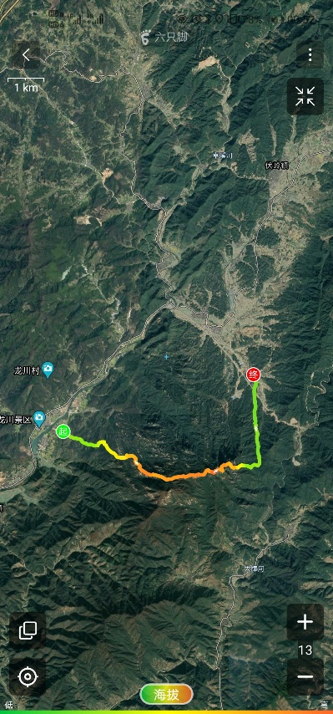

第二天的行程最困难，危险也最大，但是第一天晚上强调了相互照应的事情，所以队员们之间互相帮助做的很好，也由于队里面老队员比较多，途中架绳也比较多，所以走起来比较快。我们早上7:00从营地出发，13:40就抵达了七姑山巅（貌似破了协会记录），不到2个小时就下撤到公路，16:15返回营地。

第三天的行程比较轻松，不过得由于要给返校空出足够的时间，所以起床和出发也很早。4:00起床，5:30出发，但由于突然早上下雨耽搁了一点，5:45出发。第二天先逃票进入鄣山大峡谷景区，在景区穿行一个多小时，再走出景区溯溪，溯溪的终点在河流上的一个水坝处。第三天行程路线图如下：

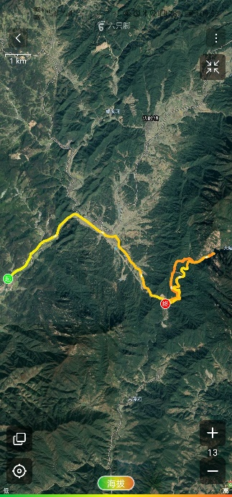

第三天的行程走起来很轻松也很快，我们不到8:00开始溯溪，10:00之前就结束了行程。所以也比预定的时间提早大概2个小时返回合肥。

总体上讲这三天的行程难度不大，除了第二天危险系数较大外其余两天都比较轻松。

六只脚行程链接如下：

第一天行程：

<http://www.foooooot.com/mobile/trip/3840755/>

第二天行程：

<http://www.foooooot.com/mobile/trip/3844298/>

第三天行程：

<http://www.foooooot.com/mobile/trip/3846581/>

1. **搭灶和生火**

搭灶是我翻车的地方，我以前都是参与做饭，但是从来没动手搭过灶，这次去的时候主领要我安排搭灶的时候才想起这茬。搭灶其实也很简单，就是用砖头围一个矩形，矩形一条边不闭口。几个要点就是第一灶台要足够平，使锅放在上面足够稳，甚至炒菜的时候不用人扶锅，第二是灶的高度要合适，便于往里面加柴火。我们这次用的是空心砖，侧面能够进空气，所以柴火烧起来很旺盛，但是刚点火的时候需要人挡一下风。

生火其实也很简单，先把固体酒精放在最下面，再把一些易燃的小柴放在固体酒精旁边，再搭一些大柴，最后用打火机点燃固体酒精差不多就够了。廖师傅也教了一种不用固体酒精的方法，就是中间底下放一点可燃物，再劈一些小柴，然后把小柴架空放在易燃物上，再往外逐渐堆一些大一点的柴，最后再架一根大柴上去，点燃中间的易燃物就会逐渐点燃外圈的大柴。

最后还需要提醒的一点是，劈柴一定要戴手套，劈柴一定要小心，柴刀很容易伤到人！此外就是拆灶台的时候，搭灶台的石头也要用水浇，有些石头冷却了一会还是很烫，一定要小心！

1. **个人感想**

这次龙须山拉练是我第一次以副领的身份参加的拉练。第一次来龙须山时，穿七姑峰的时候心里还是很虚的，深怕自己一不小心掉下去就啥都没了，这次来龙须山也有很多不一样的感觉，在行军方面以前碰到的那些难点，现在看来只要自己小心一点，不会有啥大问题，没有啥坎越不过去。这次拉练也有很多做的不够好的地方，比如说照看队伍，第二天行军速度比较快，在有些地方也出现了队伍脱节的情况，这些可能很难避免，但是如何做得更好一点？篝火晚会的时候，领队组的性格都不太外向，所以气氛主要是邢云在带，如何活跃队伍里的气氛？……这些都需要我好好学习。总之，这次拉练老队员比例很大，也是一次体验很好的拉练，从老队员身上我也学到了不少东西，也和其他34名队员、领队一起度过了难忘、愉快的三天！